Moje mjesto se zove ________________________.
Stanovnike mog mjesta nazivamo _________________________.
U mom mjestu živi ___________________________ stanovnika.
Moje mjesto je dobilo ime _________________________________________________________
__________________________________________________________________________________
__________________________________________________________________________________.

U središtu mog mjesta nalazi se ________________, _____________________, __________________, _______________, _______________________, __________________, ___________________.
Od prijevoznih sredstava u moje mjesto se može doći _______________, _______________ i ________________.
Kulturni spomenik u središtu mog mjesta je ______________________________________________.
Rijeka koja prolazi uz moje mjesto naziva se ___________________________________________.
U mom mjestu svoje slobodno vrijeme mogu provesti _____________________________________, _____________________________________, ______________________________________, ___________________________________.

Od uslužnih djelatnosti u mom mjestu se nalazi ______________________________, _______________________, _____________________________, _________________________, ________________________________.
Glavne ulice mog mjesta su: ____________________, ________________________, __________________.
Nabroji 5 sporednih ulica našeg mjesta. __________________________________________________________________________________
__________________________________________________________________________________.
Napiši naziv ulice u kojoj ti živiš. ______________________________________________________.
Čime se bave ljudi u tvom mjestu? _________________________________________________________________________________
__________________________________________________________________________________.
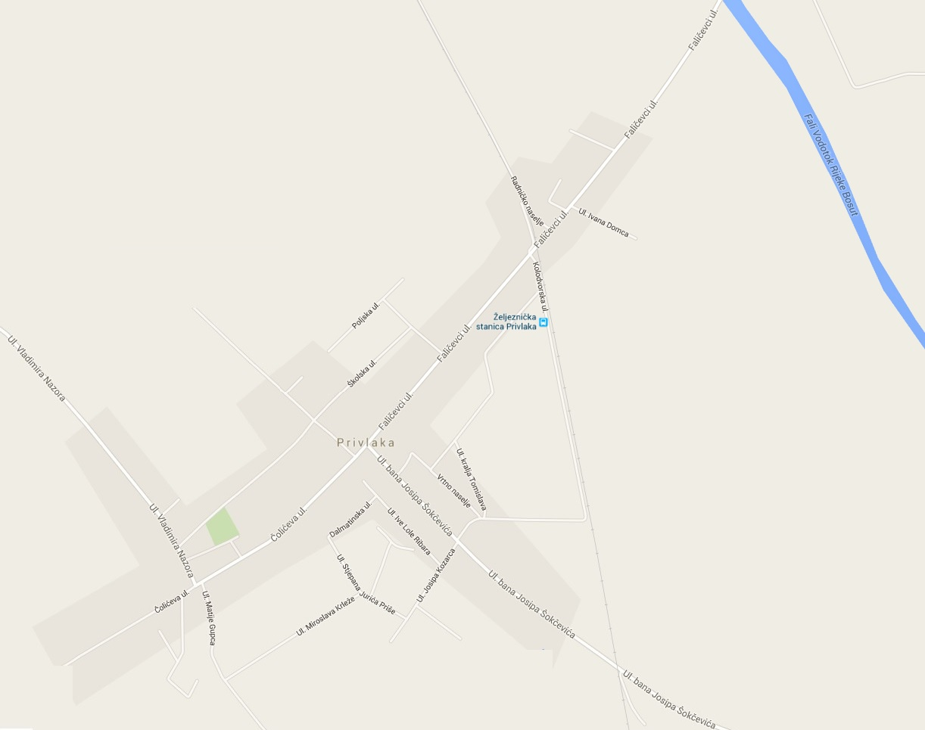
Na karti svog mjesta označi gdje se nalazi :

Stara crkva
Nova crkva
Nogometni stadion
Osnovna škola Stjepana Antolovića
Ljekarna
Dom zdravlja
Općina
Groblje
Pošta
Svoju kuću
Dječji vrtić

